TERMES DE REFERENCE
Elaboration d’une cartographie spécifique
Touchant l’abandon scolaire

- CONTEXTE ET JUSTIFICATION :

La Tunisie a enregistré, depuis quelques années, un phénomène d’abandon scolaire qui n’a pas cessé d’évoluer et qui est devenu un phénomène inquiétant. Ce phénomène de la déscolarisation en Tunisie a évolué considérablement depuis les années 1980 (environ 26 000 au cours des années 1984-1985 et 57 613 en 1994-1995) pour dépasser le seuil critique de 100 000 en 2011 et atteindre 106.000 en 2015. En total et selon les chiffres du ministère de l’Education, entre 1981 et 2015, l’abandon scolaire a touché un chiffre de 4 325 127 élèves.
A cet effet, la lutte contre le décrochage scolaire est une priorité fondamentale du Centre TU-MED. En 2021 et avec l’appui financier du la délégation de l’Union Européenne en Tunisie et en partenariat avec l’INLTP et l’Office des œuvres scolaires, Forum de la jeunesse pour la culture Citoyenne, Centre TU-MED a commence un projet intitulé « On ne joue pas avec les droits : droit à l’éducation » qui vise à lutter contre le décrochage scolaire. Ce projet vise 100 établissements scolaires prioritaires des régions cibles : Gafsa, Jendouba, Kasserine, Bizerte et Siliana. Ce projet comporte plusieurs activités de sensibilisation, de renforcement des capacités des acteurs locaux, de mobilisation citoyenne. Parmi les activités planifiées dans le cadre du projet figure une cartographie sur le phénomène d’abandon scolaire.
- LES OBJECTIFS DE LA MISSION :

Les termes de référence se rapportent à la réalisation de l’activité (R2.A2) intitulé Développement d’une cartographie spécifique sur les facteurs d’abandon scolaire pour les écoles cibles du projet (100 écoles).
Cette cartographie permettra de fournir des données analytiques en ligne et en temps réel sur :
- Données sur l’environnement interne et externe des écoles des régions cibles;
- Les facteurs d’abandon scolaire des établissements scolaires (interne et externe) ;
- Les atteintes aux droits de l’enfant enregistrés et le risque de traite des enfants ;
- Risque d’abandon scolaire par région et par établissement (zones et écoles à haut risque, moyen risque et faible risque…);
- Les initiatives de prévention mis en place dans la région ;

La cartographie présentera graphiquement toutes les données recueillies et analysées par région et par établissement avec des couleurs distincts et des symboles faciles à comprendre par tous les utilisateurs de la cartographie. Aussi, la cartographie permettra aussi de faire apparaitre les pratiques, les initiatives et les enseignements tirés des activités actuelles et récentes du projet dans la prévention et la lutte contre l’abandon scolaire.
La cartographie sera une source et une référence pour tous les intervenants dans la prévention et la lutte contre l’abandon scolaire. En effet, la cartographie fournira, à ces intervenants, les compétences analytiques, les capacités et les outils permettant d’élaborer des politiques de lutte contre ce fléau. Aussi, la cartographie publiera les références nationales

et internationales de droits de l’enfant. La cartographie sera gérée par un informaticien (personnel du projet) et sous la supervision de l’équipe du projet et fera l’objet d’actualisation tout au long du projet.
- PROPOSITION TECHNIQUE :

La proposition technique escomptée se détaille comme suit :

3.1 Arborescence – Plan du site

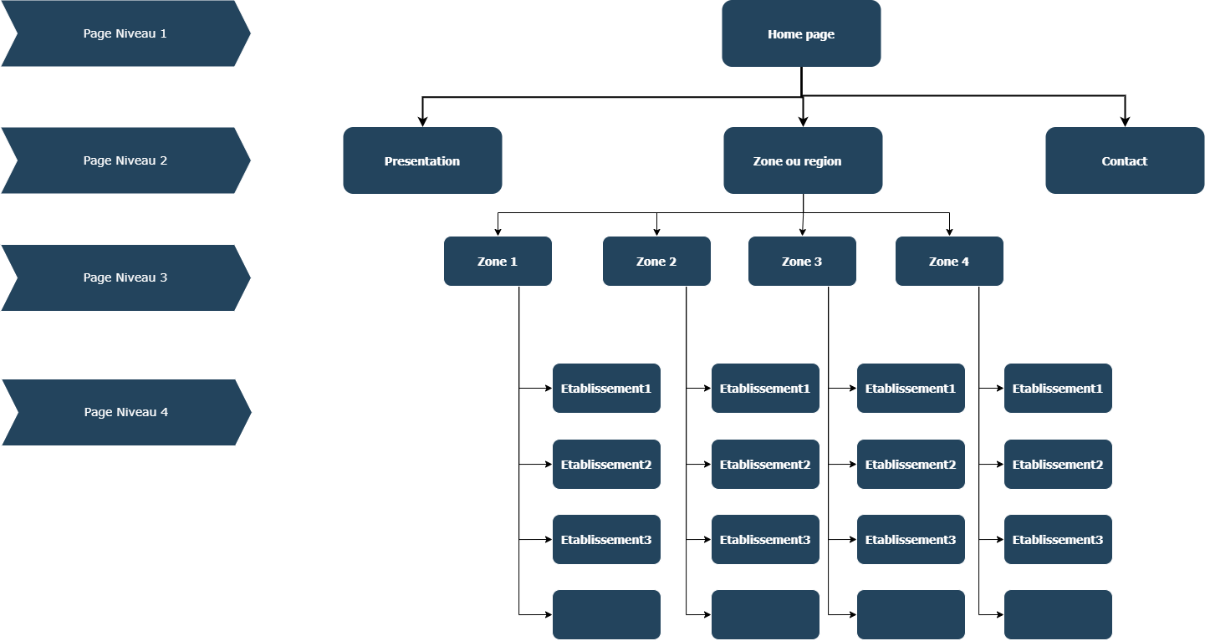

3.2– Contenu :

Le contenu de site doit comprendre :

- Des textes rédigés au format Word. Le texte de la page d’accueil est susceptible d’évoluer.
- Des images au format numérique environ, toutes ces images ne seront pas forcément utilisées et des images sur papier s’il y a lieu ;
- Brochure de présentation de l’association au format pdf et le un logo au format PNG
- Des vidéos à présenter sur le site.
- Base de données, nous avons un fichier Excel ou pdf des établissements (100 établissements) et zones (5 zones ou régions) avec tous les donnée nécessaires pour chaque établissement et chaque zone.

3.2 - Déroulé fonctionnel

Thème | Sous-thème | Description/but de la rubrique
Accueil | Aucun | Photo de quelques établissements sur un slider, adresse et fil d’actualité de l’association. Des références utiles …
Présentation du projet et des partenaires | Présentation du projet | Les grandes dates comme création, évènements, extension …
 | Les partenaires au projet | Description des partenaires
Zones d’intervention ou régions | Zone 1 | Nom et description de région ou zone,  Les initiatives de prévention mis en place dans la région  Risque d’abandon scolaire par région  Carte géographique interactive avec des couleurs distincts et des symboles
 | Zone 2
 | Zone 3
 | …
Etablissements | Ets 1 | Nom et description de l’établissement  Données sur l’environnement interne et externe des écoles.  Les facteurs d’abandon scolaire (interne et externe)  Risque d’abandon scolaire par région  Carte géographique interactive avec des couleurs distincts et des symboles
 | Ets 2
 | Ets 3
 | Ets 4
 | …
Nous joindre | Aucun | Adresse, contacts et plan d’accès
A titre d’information notre site devra comportera une dizaine de pages statiques et 3 à 5 pages dynamiques générées à partir de notre base de données. Le déroulé fonctionnel de site aura : un fil d’actualité, un formulaire de contact, une FAQ (Question réponse), un agenda, une galerie photos, une galerie vidéo, une carte géographique interactive, un champ de recherche interne.

L’association peut apporter les modifications sur le déroule fonctionnel de la page.

3.3–Langage

La langue de site est en français et avec une traduction en arabe.

Langue | Type | Traduction
Français | Site complet | NON (sera fournie)
Arabe | Site complet | OUI sur la base de textes en français fournis

3.4- Webdesign :
Model de page d’accueil

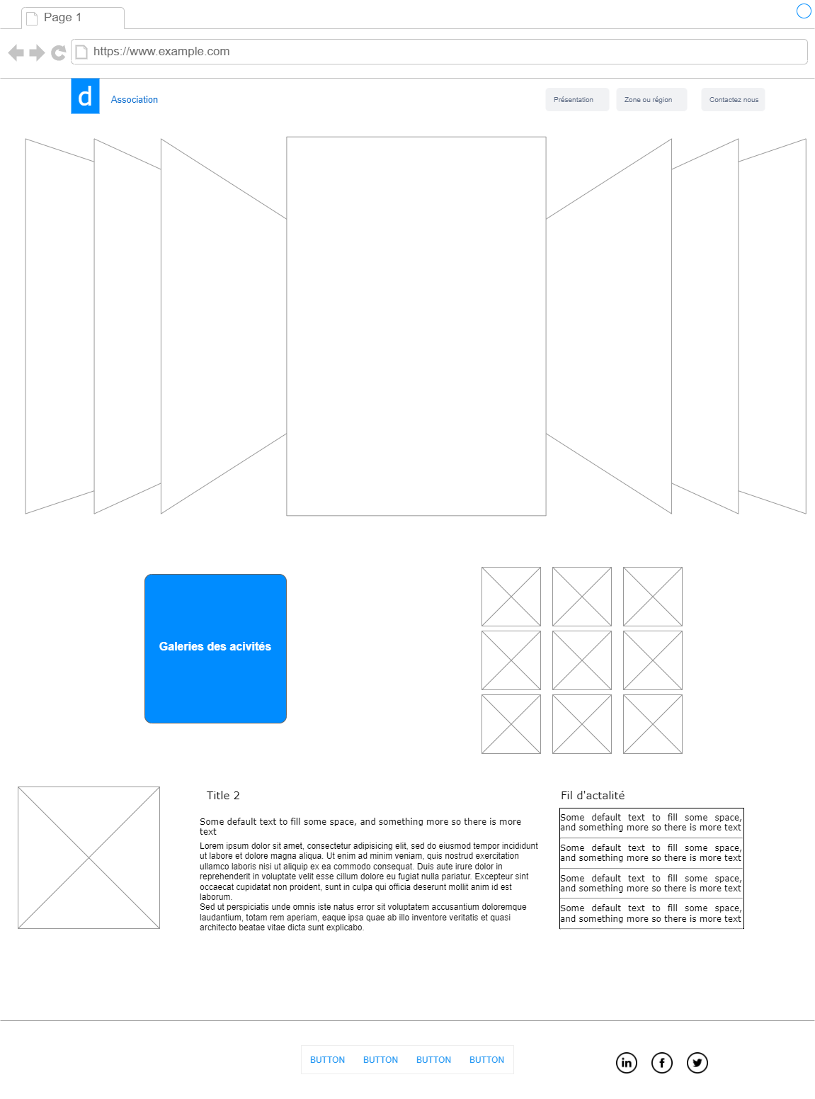

Model de page d’établissement
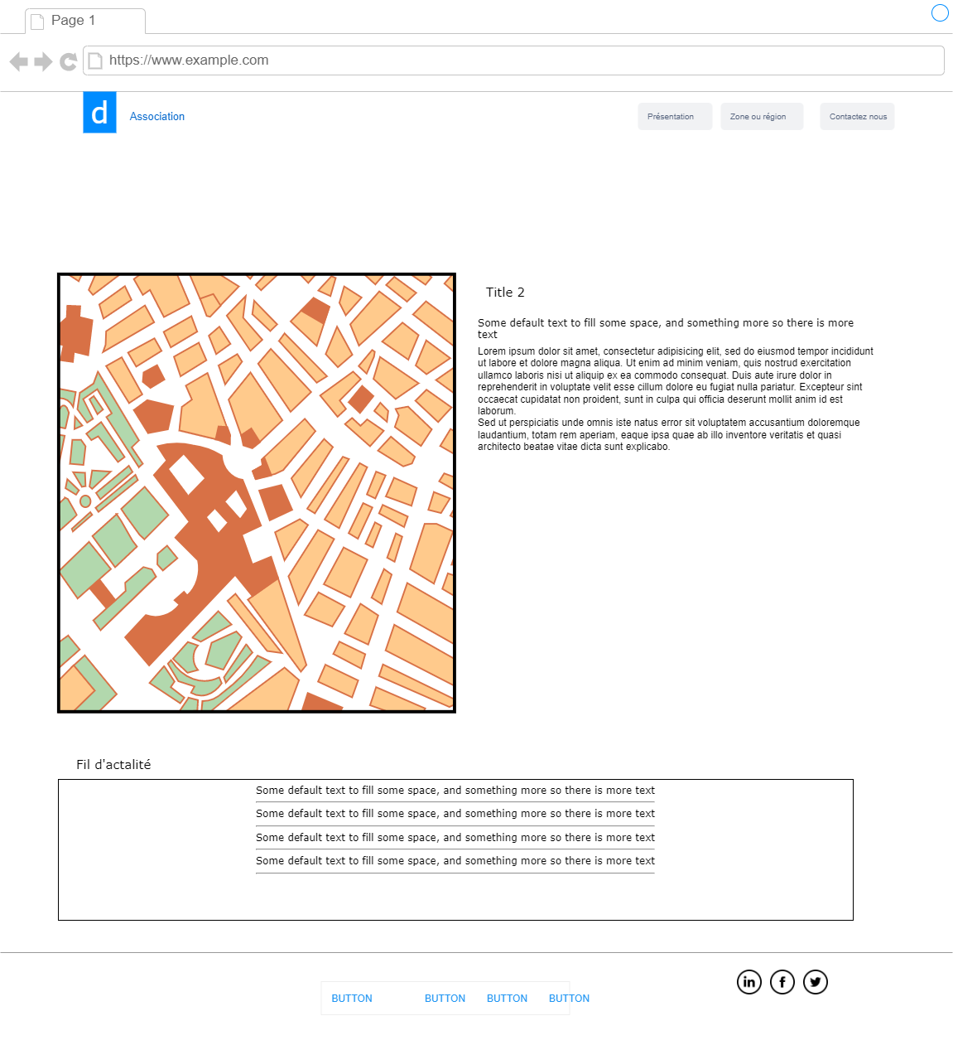
3.5 - Technologie déployée
    - Il sera utile les solutions open source les plus couramment utilisées sur Internet.
Serveur : Apache, Nginx …
Langage de programmation coté serveur : Python, PHP
Base de donnée : MySQL…
HTML, JS et CSS avec toute les pages conforme au standard W3C
Adéquation du site avec les principaux navigateurs
Rapidité d’affichage
3.5.2 Nous souhaitons que notre prestataire développe une solution sur mesure avec Python et MySQL. Le code sera commenté

3.5.3. Sécurité et lutte contre le spam
Le prestataire expliquera dans son devis ou dans une note méthodologique les moyens mis en œuvre pour maximiser la sécurité du site internet. Et notamment :
- la protection des répertoires
- la protection de l’espace administration
- Les versions utilisées des CMS et les mises à jour effectuées

3.5.4 Mise en ligne définitive

La mise en ligne définitive aura lieu après la phase de test et la réalisation des dernières corrections éventuelles. Le transfert sur le serveur sera effectué par le prestataire. Le serveur sera correctement configuré par le prestataire pour répondre à toutes les fonctionnalités prévues dans ce Thermes de références, notamment uploade de gros fichiers, création de fichiers pour le flux RSS etc.
3.6 - Administration du site
L’accès à l’administration du site sera protégée par mot de passe.
L’espace administration comprendra :

- un module de gestion des membres, avec validation des nouveaux membres, mise à jour des fiches, et suppression d’un membre
- un module de création des nouvelles zones ou région, avec la possibilité d’ajouter une nouvelle actualité
- un module de création des nouveaux établissements, avec la possibilité d’ajouter une nouvelle actualité. Aussi les statistiques d’utilisation du site seront accessibles à partir de l’espace d’administration

Une demi-journée de formation sera prévue pour expliquer le fonctionnement de l’espace administration au webmaster de notre site et aux personnes chargées de suivre le projet.
3.8 - Statistiques

Le prestataire devra mettre en place un outil statistique afin de connaître les tendances de navigation et les évolutions de ces tendances au fil du temps.
L’outil statistique devra notamment :
- Comptabiliser le nombre de connexion journalière, hebdomadaire et mensuel
- Connaître les pages les plus visitées, les moins visitées
- Les pages d’entrée et les pages de sortie
- Le trafic amené par les moteurs de recherche
- Les mots clés utilisés pour rentrer sur le site
- Origine géographique des visiteurs
Les statistiques seront accessibles depuis le panneau d’administration du site

